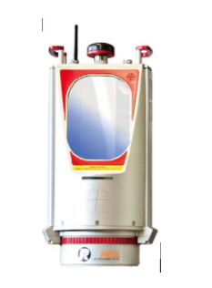
RIEGLVZ2000/4000/6000地面激光扫描仪器

地面激光扫描仪器提供超过 6000 米的超长距离测量能力。VZ-6000甚至可以在沙尘、雾天、雨天、雪天等能见度较低的情况下使用并进行多重目标回波的识别。地面激光扫描仪器多种型号，满足您的需求。即使在受到如沙尘、雾天、雨雪等干扰的能见度非常差的条件下，仍能正常工作。
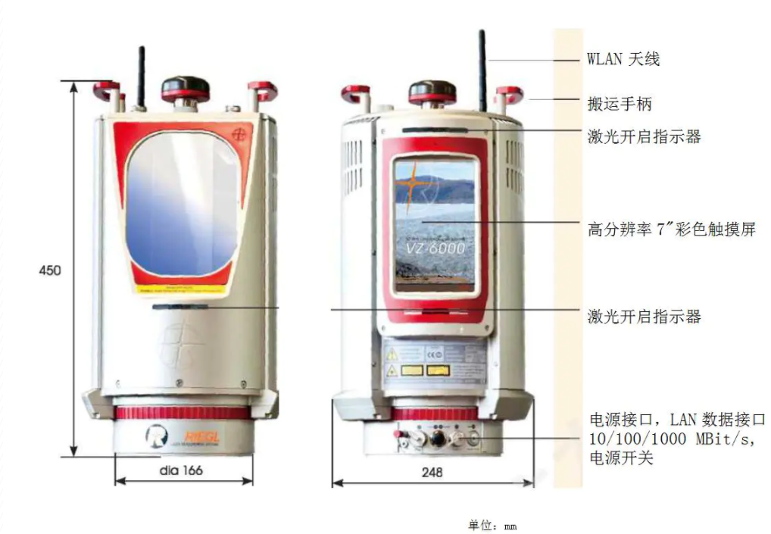
产品概述
RIEGL VZ-6000 是新推出的VZ 系列三维激光扫描仪，提供超过 6000 米的超长距离测量能力。VZ-6000甚至可以在沙尘、雾天、雨天、雪天等能见度较低的情况下使用并进行多重目标回波的识别。
特 点
- 测距超过6000米
- 适用于雪地和冰川测量
- 激光发射频率高达 300 kHz
- 内置经过校准的全画幅相机
- 可接收无穷次回波
典型应用：
- 地形和矿山测量
- 冰川测图
- 雪区监测
- 超远距离监测
- 土木工程
- 考古
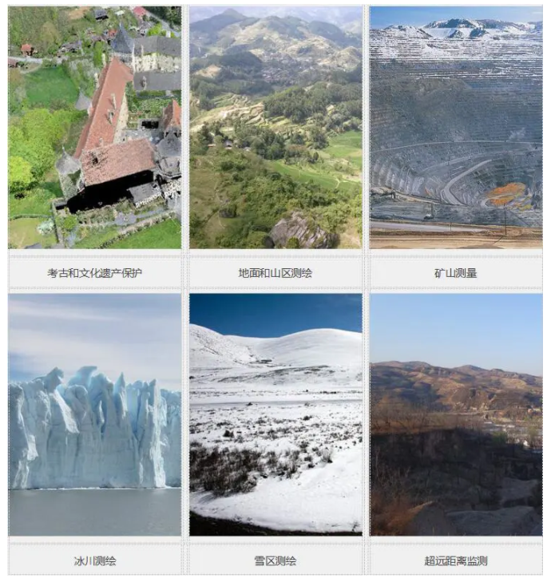
超长测程
高速、高分辨率三维激光扫描仪ⅤZ-6000提供超过6000米的超长测程以及垂直60°,水平360°的广阔视场角范围。
基于独一无二的数字化回波和在线波形处理技术, RIEGL V系列扫描仪测量精度高,测程可信赖。即使在受到如沙尘、雾天、雨雪等干扰的能见度非常差的条件下作业时,Vz6000仍具备超远距离测量的能力。
内置数码相机
内置500万像素的数码相杋拍摄经由棱镜反射的影像,在对整个扫描区域进行拍照后设备会自动将拍摄的影像拼合成一张高分辨率的全景照片。全景照片可与Vz-6000获取的点云相结合,可以为地质和岩土工程勘察,雪崩研究,地貌和地质特征创建照片级真实模型。
波形数据输出(可选)
通过Vz-6000获取的数字化回波信号,也被称为波形数据,是用于进行波形分析的基础。通过 RIEGL RIWAVELib软件输出有用的波形数据,基于回波信号的数字化波形数据可以调查研究多回波的情况。
兼容软件包
RIEGL VZ-6000兼容用于地面激光扫描仪的 RISCAN PRO软件,Rjb和工作流程优化软件包,如 RIMINING。可选配的软件插件 RIMTA3D能自动将扫描数据分配到正确的MTA区域。
数据拼接方式
直接定向
- 连接内置GPS接收机(L1)
- 连接外置 RTK GNSS接收机
- 内置数字罗盘,精度为1° (@1σ,用于记录扫描仪竖直方向位置)
- 内置激光测准仪(倾角范围±10°,精度±0.008°)
GNSS导线线测量
- GNSS位置(RTK或内置)
内置激光测准仪
- 自动扫描标靶(反射片)
自主定位
- 精细扫描控制点上的标靶定位扫描仪
后视
- 在已知坐标点上架设扫描仪
- 内置激光测准仪
- 精细扫描控制点上的标靶定位扫描仪

